Đề kiểm tra Chương 4 Vật lí hạt nhân
Vật lí 12 Thời gian 45 phút Mã đề 101 10 điểm
Họ và tên .......................................................... Lớp ................
Câu 1 (0,5 điểm)
Các nguyên tử là nguyên tử đồng vị khi hạt nhân của chúng có
A. cùng số proton.
B. cùng số neutron.
C. cùng số neutron.
D. cùng khối lượng.
Câu 2 (0,5 điểm)
Hạt nhân nguyên tử gồm
A. electron và proton.
B. neutron và proton.
C. neutron và electron.
D. electron và pozitron.
Câu 3 (2 điểm)
Đánh dấu (x) vào các cột đúng hoặc sai tương ứng với các nội dung trong bảng dưới đây.
a) Các loại tia phóng xạ chính: tia alpha là hạt nhân ${}_{2}^{4}{He}$ phóng ra từ hạt nhân phân rã, tốc độ khoảng $2×10^{7}$ m/s; tia beta− (hoặc beta+) là dòng các hạt ${}_{-1}^{0}e$ (hoặc ${}_{1}^{0}e$), tốc độ xấp xỉ ánh sáng; tia gamma là sóng điện từ có bước sóng rất ngắn, cỡ nhỏ hơn $10^{-11}$ m. □ Đúng □ Sai
b) Tia gamma là chùm hạt mang điện dương và có khả năng đâm xuyên rất lớn. □ Đúng □ Sai
c) Số hạt chưa phân rã $N_{t}$ tại t và số hạt ban đầu $N_{0}$ liên hệ theo $N_{t}=N_{0} 2^{-t/T}=N_{0}e^{-λ t}$; $λ=ln2/T$ là hằng số phóng xạ, T là chu kì bán rã. □ Đúng □ Sai
d) Độ phóng xạ H đặc trưng tính phóng xạ mạnh hay yếu của một lượng chất phóng xạ, bằng số hạt nhân phân rã trong một giây; $H_{t}=λ N_{t}=H_{0}e^{-λ t}$. □ Đúng □ Sai
Câu 4 (1 điểm)
Po-210 là nguồn năng lượng được nêu trong bài về máy phát nhiệt điện đồng vị RTG. T=138 ngày, phân rã alpha tạo ${}_{82}^{206}{Pb}$. Mẫu polonium ban đầu nguyên chất; tại $t_{1}$, tỉ số số hạt Pb tạo thành với số hạt Po còn lại bằng 15. Tại $t_{2}=t_{1}+966$ ngày, tỉ số này bằng bao nhiêu?
Trả lời ...........................................
Câu 5 (1 điểm)
Sau 1 năm, trong 1 miligam ${}_{​}^{144}{Ce}$ có $2,5×10^{18}$ hạt bị phân rã. Chu kì bán rã Ce-144 bằng bao nhiêu?
Trả lời ...........................................
Câu 6 (4 điểm)
Bình ion hóa gồm bình khí đơn phân tử và hai điện cực kim loại đặt hiệu điện thế 2 kV. Khí bị ion hóa nhờ phóng xạ thì có dòng điện; đo bằng ampe kế rất nhạy (Hình IV.1). a) Vẽ đồ thị độ phóng xạ mẫu ${}_{​}^{220}{Rn}$ theo thời gian, ban đầu $H_{0}$. b) Xác định T của Rn-220. c) Cần tối thiểu 1 mL khí Rn-220 ở điều kiện tiêu chuẩn. Ước tính khối lượng tối thiểu bình từ chất ${}_{​}^{228}{Th}$ để duy trì hoạt độ không đổi của Rn-220 trước thí nghiệm. Th-228 phân rã alpha, T=1,9 năm thành Ra-224; Ra-224 phân rã alpha, T=3,6 ngày thành Rn-220.
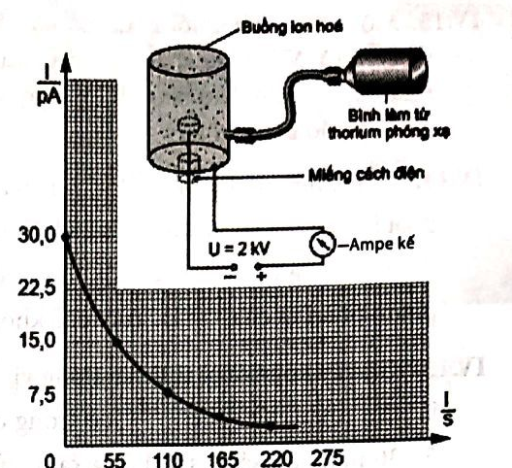
................................................................................................
Câu 7 (1 điểm)
Mô tả mô hình hành tinh nguyên tử của Rutherford trong Hình 21.5a.



